PHÒNG GDĐT PHÚGIÁO
TRƯỜNG THCS AN LINH

NỘI DUNG ÔN TẬP MÔN VẬT LÍ 6 TỪ NGÀY 30/3 ĐẾN 4/4/2020

BÀI 19: SỰ NỞ VÌ NHIỆT CỦA CHẤT LỎNG
- LÝ THUYẾT:
Nêu kết luận về sự nở vì nhiệt của chất lỏng?
- Chất lỏng nở ra khi nóng lên, co lại khi lạnh đi
- Các chất lỏng khác nhau nở vì nhiệt khác nhau.
- BÀI TẬP:
Bài 1. Hiện tượng nào sau đây sẽ xảy ra khi đun nóng một lượng chất lỏng?
A. Khối lượng của chất lỏng tăng.
B. Trọng lượng của chất lỏng tăng,
C. Thể tích của chất lỏng tăng.
D. Khối lượng, trọng lượng và thế tích đều tăng.
Bài 2. Hiện tượng nào sau đây sẽ xảy ra đối với khối lượng riêng của một chất lỏng khi đun nóng một lượng chất lỏng này trong một bình thủy tinh?
A. Khối lượng riêng của chất lỏng tăng.
B. Khối lượng riêng của chất lỏng giảm.
C. Khối lượng riêng của chất lỏng không thay đổi.
D. Khối lượng riêng của chất lỏng thoạt đầu giảm, rồi sau đó mới tăng.
Bài 3. Hãy mô tả thí nghiệm vẽ ở hình 19.1 và giải thích
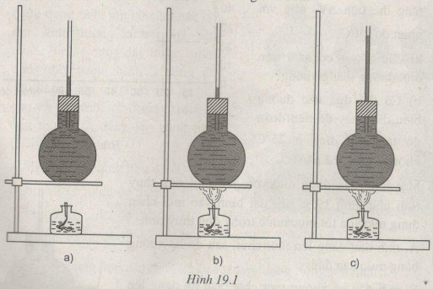
Bài 4. Tại sao ở các bình chia độ thường có ghi 20°C?
Bài 5*. An định đổ đầy nước vào một chai thủy tinh rồi nút chặt lại và bỏ vào ngăn làm nước đá của tủ lạnh. Bình ngăn không cho An làm, vì nguy hiểm. Hãy giải thích tại sao?

Bài 6: Dùng những dụng cụ chính xác, người ta đo được thể tích của cùng một lượng benzen (chất lỏng dễ cháy) ở những nhiệt độ khác nhau
1. Hãy tính độ tăng thể tích (so với V0) theo nhiệt độ rồi điền vào bảng.
Nhiệt độ (°C) | Thể tích (cm³) | Độ tăng thế tích (cm³)
0 | V₀ = 1000 | AV₀ =
10 | V₁ = 1011 | AV₁ =
20 | V₂ = 1022 | AV₂ =
30 | V₃ = 1033 | AV₃ =
40 | V₄ = 1044 | AV₄ =
2. Vẽ lại vào vở hình 19.2, dùng dấu + để ghi độ tăng thể tích ứng với nhiệt độ (ví dụ trong hình là độ tăng thể tích AV2 ứng với nhiệt độ 20°C)
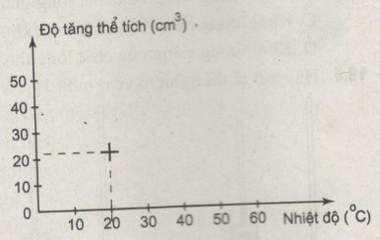
a) Các dấu + có nằm trên một đường thẳng không?
b) Có thể dựa vào đường biểu diễn này để tiên đoán độ tăng thể tích ở 25°C không? Làm thế nào?

Bài 7: Một bình cầu đựng nước có gắn một ống thủy tình như hình 19.3. Khi đặt bình vào một chậu đựng nước đá thì mực nước trong ống thủy tinh
A. mới đầu dâng lên một chút, sau đó hạ xuống bằng mức ban đầu.
B. mới đầu hạ xuống một chút, sau đó dâng lên cao hơn mức ban đầu.
C. mới đầu hạ xuống một chút, sau đó dâng lên bằng mức ban đầu.
D. mới đầu dâng lên một chút, sau đó hạ xuống thấp hơn mức ban đầu
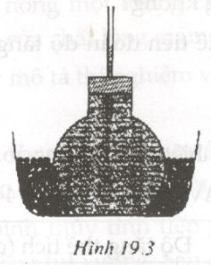

Bài 8: Hai bình cầu 1 và 2 vẽ ở hình 19.4 có cùng dung tích, cùng chứa đầy nước. Các ống thủy tinh cắm ở hai bình có đường kính trong d₁ > d₂. Khi tăng nhiệt độ của hai bình lên như nhau thì
A. mực nước trong ống thủy tinh của bình 1 dâng lên cao hơn mực nước trong ống thủy tinh của bình 2.
B. mực nước trong ông thủy tinh của bình 2 dâng lên cao hơn mực nước trong ống thủy tinh của bình 1.
C. mực nước trong hai ống thủy tinh dâng lên như nhau.
D. mực nước trong hai ống thủy tinh không thay đổi.
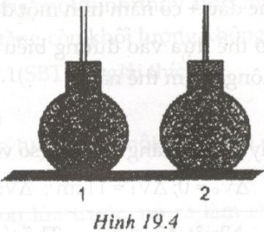

Bài 9: Ba bình cầu 1, 2, 3 (H.19.5a) có cùng dung tích, nút có cắm các ống thủy tinh đường kính trong bằng nhau. Bình 1 đựng đầy nước, bình 2 đựng đầy rượu, bình 3 đựng đầy dầu hỏa. Tăng nhiệt độ của ba bình cho tới khi mực chất lỏng trong ba ống thủy tinh dâng lên bằng nhau (H.19.5b). Khi đó
A. nhiệt độ ba bình như nhau.
B. bình 1 có nhiệt độ thấp nhât.
C. bình 2 có nhiệt độ thấp nhất.
D. bình 3 có nhiệt độ thấp nhất.
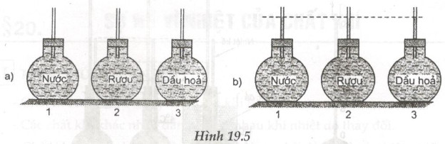
Bài 10. Nước ở trường hợp nào dưới đây có trọng lượng riêng lớn nhất?
A. Thể lỏng, nhiệt độ cao hơn 4°C.
B. Thể lỏng, nhiệt độ bằng 4°C.
C. Thế rắn, nhiệt độ bằng 0°C.
D. Thể hơi, nhiệt độ bằng 100°C.
Bài 11. Khối lượng riêng của rượu ở 0°C là 800kg/m³. Tính khối lượng riêng của rượu ở 50°C, biết rằng khi nhiệt độ tăng thêm 1°C thì thể tích của rượu tăng thêm 1/1000 thể tích của nó ở 0°C.
Bài 12. Hình 19.7 vẽ thí nghiệm dùng để minh họa sự nở vì nhiệt đặc biệt của nước.
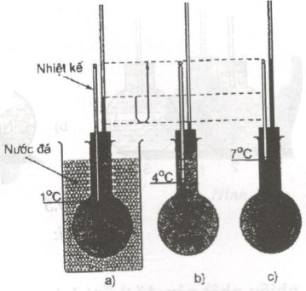
Hãy dựa vào hình để trả lời các câu hỏi sau:
a) Ở thí nghiệm hình 19.7a, nước được đưa tới nhiệt độ nào?
b) Ở thí nghiệm hình 19.7b, nước được đưa tới nhiệt độ nào? Thể tích của nước thay đổi như thế nào từ thí nghiệm hình 19.7a sang thí nghiệm hình 19.7b?
c) Ở thí nghiệm hình 19.7c, nước được đưa tới nhiệt độ nào? Thể tích của nước thay đổi như thế nào từ thí nghiêm hình 19.7b sang thí nghiệm hình 19.7c?
d) Từ các thí nghiệm rút ra kết luận gì về sự nở vì nhiệt của nước?

